

Openbare verkoopprocedure ‘Herontwikkellocaties Hoogstraat en Achter den Winkel’

Verkoper: Gemeente Landgraaf
Referentienummer: 2622
Datum: 15 oktober 2026
Inleiding

De gemeente Landgraaf biedt marktpartijen de mogelijkheid om drie strategisch gelegen herontwikkellocaties te verwerven en te transformeren tot een hoogwaardige woonomgeving. Met de verkoop van de locaties aan de Hoogstraat en Achter den Winkel wordt een belangrijke stap gezet in de verdere versterking van de leefbaarheid, ruimtelijke kwaliteit en toekomstbestendigheid van de gemeente. De locaties worden uitsluitend als één samenhangende ontwikkelopgave aangeboden en bieden ruimte voor een aantrekkelijk woningbouwprogramma.

De ontwikkeling van de locaties vindt haar oorsprong in de ambities van de gemeente om bestaande gebieden te vernieuwen en beter aan te laten sluiten op de woonbehoeften in Landgraaf. Voor de Hoogstraat vloeit deze ambitie voort uit het Buurtontwikkelplan Oud Nieuwenhagen en Winkelcentrum Op de Kamp, waarin de transformatie van een voormalige aanloopstraat naar een aantrekkelijke woonstraat centraal staat. Voor de locatie Achter den Winkel ontstond de herontwikkelingskans na de beëindiging van de onderwijsfunctie en de sloop van de voormalige basisschool Gravenrode. Samen vormen deze locaties een belangrijke schakel in de verdere versterking van de woonkwaliteit en leefomgeving binnen Landgraaf.

Met deze openbare verkoopprocedure zoekt de gemeente een professionele ontwikkelende partij die in staat is om de drie locaties integraal te ontwikkelen en te realiseren. Het doel is het toevoegen van kwalitatief hoogwaardige, levensloopbestendige woningen, passend binnen de bestaande omgeving en afgestemd op de toekomstige woningvraag. Daarbij krijgen marktpartijen ruimte voor eigen ontwerp- en ontwikkelkracht binnen de door de gemeente gestelde programmatische en ruimtelijke kaders.

Locatie 1 – Hoogstraat
Deze locatie is gelegen aan de Hoogstraat in de wijk Oud Nieuwenhagen. De Hoogstraat vormt één van de belangrijkste verbindingen binnen Nieuwenhagen en wordt de komende tijd verder heringericht. Daarbij wordt ingezet op een verkeersveiligere inrichting, meer ruimte voor fietsers en voetgangers, vergroening van de openbare ruimte en het versterken van de woonfunctie. De locatie maakt onderdeel uit van deze transformatieopgave en biedt ruimte voor de realisatie van drie tot vijf levensloopbestendige grondgebonden woningen. De ontwikkeling draagt bij aan de verdere omschakeling van de Hoogstraat van een traditionele aanloopstraat naar een aantrekkelijk woonmilieu.

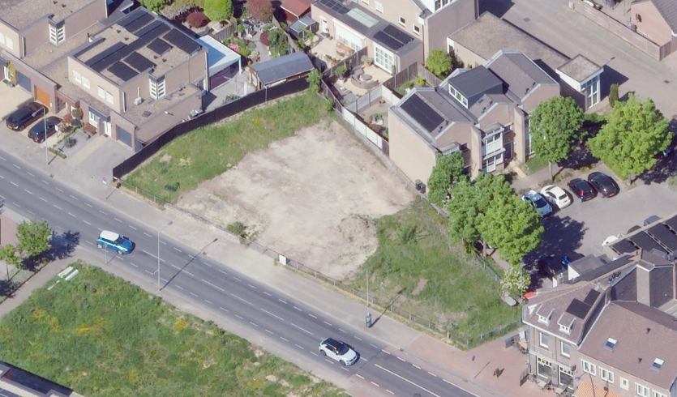

Locatie 1, Hoogstraat

Locatie 2 – Hoogstraat / An de Voeëgelstjang
Deze locatie bevindt zich eveneens aan de Hoogstraat en op loopafstand van het centrumgebied Op de Kamp. Op deze locatie dienen de bestaande opstallen te worden gesloopt waarna ruimte ontstaat voor de realisatie van minimaal twintig levensloopbestendige appartementen. Door de prominente ligging aan de Hoogstraat vormt deze locatie een bijzondere ontwikkelplek binnen de gebiedsontwikkeling van Oud Nieuwenhagen.
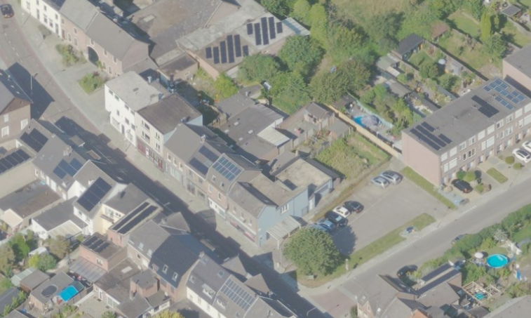

Locatie 2, Hoogstraat
Locatie 3 – Achter den Winkel
De derde locatie is gelegen aan Achter den Winkel in Schaesberg, op het voormalige terrein van basisschool Gravenrode. Met het wegvallen van de onderwijsfunctie en de sloop van de school is een herontwikkellocatie ontstaan binnen een bestaande woonomgeving. Een herontwikkeling naar wonen biedt mogelijkheden om acht tot tien levensloopbestendige grondgebonden woningen te realiseren, de entree van de wijk te versterken, groene kwaliteiten in stand te houden en te versterken en de leefbaarheid van de wijk te vergroten.
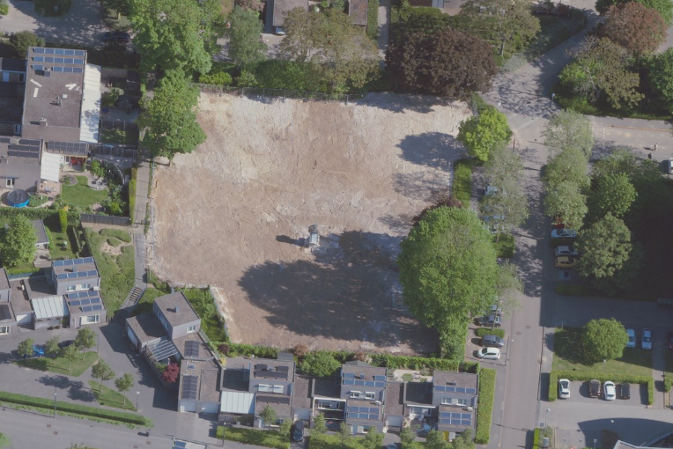

Locatie 3, Achter den Winkel

Samen bieden deze drie locaties ruimte voor de toevoeging van circa 31 tot 35 woningen middels een toekomstgerichte ontwikkelopgave, waar woningbouw, leefbaarheid, duurzaamheid en ruimtelijke kwaliteit samenkomen. De gemeente nodigt marktpartijen uit om hun expertise, visie en ondernemerschap in te zetten om van deze locaties een duurzame meerwaarde voor de omgeving te maken.

Ontwikkeling

Met deze openbare verkoopprocedure is de gemeente Landgraaf voornemens de projectlocatie Hoogstraat, bestaande uit de twee in bijlage 1 genoemde locaties en de projectlocatie Achter den Winkel, bestaande uit de in bijlage 2 genoemde locatie, als één geheel te verkopen aan een marktpartij. De geselecteerde marktpartij ontwikkelt en realiseert het in dit verkoopdocument omschreven woningbouwprogramma voor eigen rekening en risico.

De geselecteerde marktpartij bepaalt, binnen de publiekrechtelijke en programmatische kaders, zelf het ontwerp en de wijze van realisatie van het woningbouwprogramma. De gemeente behoudt haar volledige publiekrechtelijke verantwoordelijkheid en heeft een inspanningsverplichting voor het verkrijgen van de benodigde planologische besluiten en vergunningen.

Omschrijving aanbod
De gemeente biedt de hierna omschreven ontwikkellocaties uitsluitend als één geheel te koop aan. Afzonderlijke inschrijving op één van de drie locaties is niet mogelijk.

Het betreft:
- Locatie 1, Hoogstraat: de percelen grond gelegen aan de Hoogstraat te Landgraaf, ter grootte van circa 819 m2, kadastraal bekend als gemeente Nieuwenhagen, sectie B, nummers 7629, 7628, 7901 gedeeltelijk, een en ander zoals op bijgevoegde verkooptekening met het nummer 26-17-E1 d.d. 5 februari 2026, gewijzigd op 31 augustus 2026, in blauwe kleur globaal is aangegeven;
- Locatie 2, Hoogstraat: de objecten, ondergrond en verdere aanhorigheden, staande en gelegen aan de Hoogstraat te Landgraaf, ter grootte van circa 2388 m2, kadastraal bekend als gemeente Nieuwenhagen, sectie B, nummers 7953 gedeeltelijk, 6551, 6552, 6553, 6554, 6555 en 6556, een en ander zoals op bijgevoegde verkooptekening met het nummer 26-17-E1 d.d. 5 februari 2026, gewijzigd op 31 augustus 2026, in blauwe kleur globaal is aangegeven;
- Locatie 3, Achter den Winkel: het perceel gelegen aan Achter den Winkel te Landgraaf, ter grootte van circa 2817 m2, kadastraal bekend als gemeente Schaesberg, sectie F, nummer 1477 gedeeltelijk, een en ander zoals op bijgevoegde verkooptekening met het nummer 26-173-E1 d.d. 7 september 2026, in blauwe kleur globaal is aangegeven.

Bouwvolume en programma
Het in deze paragraaf opgenomen bouwvolume en programma vormt een voorwaarde voor de verkoop. Inschrijvers dienen bij hun inschrijving geen programma, bouwplan of ontwerp in. De verdere uitwerking vindt na de selectie plaats voor rekening en risico van de koper.

Op locatie 1 realiseert de koper drie tot vijf grondgebonden, levensloopbestendige woningen in het segment betaalbare koop of middenhuur, met een maximale hoogte van 2 á 3 bouwlagen. Het als bijlage 4 opgenomen kavelpaspoort (nummer 26-28-G1 d.d. 11 maart 2026) is indicatief en maakt geen onderdeel uit van het bouwvolume en programma.

Op locatie 2 sloopt de koper de aanwezige opstallen en verdere aan- en onderhorigheden en realiseert de koper ten minste twintig levensloopbestendige appartementen in het segment betaalbare koop of middenhuur, met een maximale hoogte van 4 bouwlagen. Het als bijlage 5 opgenomen kavelpaspoort (nummer 26-27-G1 d.d. 9 maart 2026) is indicatief en maakt geen onderdeel uit van het bouwvolume en programma.

Op locatie 3 realiseert de koper acht tot tien grondgebonden levensloopbestendige woningen in het segment betaalbare koop of middenhuur met een maximale hoogte van 1 á 2 bouwlagen. Het als bijlage 6 opgenomen kavelpaspoort (nummer 26-174-G1 d.d. 23 september 2026) is indicatief en maakt geen onderdeel uit van het bouwvolume en programma.

Verder realiseert Koper op alle drie de locaties de parkeervoorzieningen die op grond van de gemeentelijke parkeernormen nodig zijn, alsmede de bij deze private ontwikkeling behorende groenvoorzieningen. Op locatie 2 realiseert de koper bovendien 12 openbare parkeerplaatsen overeenkomstig de paragraaf Parkeren op pagina 8.

Context
De onderstaande beschrijving per locatie geeft uitsluitend een indicatief ruimtelijk en stedenbouwkundig beeld van de gemeente bij de verdere ontwikkeling. De genoemde aandachtspunten zijn geen selectiecriteria en maken geen onderdeel uit van het bindende bouwvolume en programma. Inschrijvers hoeven hierop in hun inschrijving niet in te gaan. De beoordeling van het bouwplan vindt na de verkoop plaats binnen de toepasselijke publiekrechtelijke procedures.

Projectlocatie 1
- Parkeren openbaar als toevoeging aan de bestaande parkeerplaatsen waar maximaal 8 extra parkeerplaatsen gerealiseerd kunnen worden, conform gemeentelijke parkeernorm;
- De nieuwbouw staat in beide rooilijnen en heeft een maximum van 3 bouwlagen waarbij de 3e laag zorgvuldig de aansluiting zoekt met de buren, met bijvoorbeeld een ‘set back’ waar nodig;
- Ontwerpen als logische schakel in het bouwblok. We gaan uit van baksteenarchitectuur;
- Extra aandacht voor de kop van het gebouw waar we evenals aan de Hoogstraat een open, actieve gevel wensen;
- Omranding met groen. Groenontwerp in overleg met de gemeente. Gronden van het openbaar gebied worden na oplevering voor een symbolisch bedrag van €1,- overgedragen en komen in eigendom en beheer bij de gemeente.

Projectlocatie 2
- Minimaal 70 m2 GBO.
- Appartementenblok, in 3 en 4 lagen plat. 4 lagen en op de hoek An De Voeëgelstjang een stedenbouwkundig accent. Aansluitend bij de hoeve 3 lagen.
- De ontwikkeling voegt zich in de stedenbouwkundige context en de esthetiek van de omgeving. Het beeld van de panden in een lintbebouwing is het vertrekpunt. We vragen aandacht voor een duidelijke verticale geleding die het complex verdeelt richting de korrelgrootte van de nabijgelegen panden. Materiaal en detailniveau passend bij de omgeving.
- Als basis wensen wij een alzijdig gebouw in baksteenarchitectuur. Beide koppen, richting de hoeve en ‘An de Voeëgelstjang’ zijn open, actieve gevels. De entree is geaccentueerd en biedt toegang vanaf een plein bij de hoeve of vanaf de Hoogstraat.
- De nieuwbouw staat in de rooilijn van de woningen van An De Voeëgelstjang. Ten opzichte van de hoeve staat de nieuwbouw iets naar voren, als ‘stepping stone’ richting het lint van de Hoogstraat aan de overzijde van An De Voeëgelstjang.
- We hanteren een gevellengte aan de Hoogstraat van ongeveer 40/45 m, gerekend vanaf de gevelrooilijn aan An De Voeëgelstjang. Omwille van voldoende afstand tot de hoeve, zodat de hoeve solitair een sterke eigen positie inneemt.
- Ontsluiten vanaf An De Voeëgelstjang en geen (permanente) verbinding met de Hoogstraat.
- Parkeren, bergingen en fietsenstalling wordt idealiter half verdiept aangelegd, zodat er meer mogelijkheden ontstaan voor ruimtelijke kwaliteit en vergroening aan de achterzijde van de appartementen. Hierbij kan worden ingespeeld op het hoogteverloop op de locatie van ca 1,5 m.
- De ruimte tussen de nieuwbouw en de hoeve kenmerkt zich (deels) als een groen verblijfsgebied en een visuele verbinding met het groen van de percelen erachter.
- Rondom de nieuwbouw vergroenen. Zoveel mogelijk met bomen.
- Gronden van het openbaar gebied worden na oplevering voor een symbolisch bedrag overgedragen en komen in eigendom en beheer bij de gemeente.

Projectlocatie 3
- De nieuwbouw sluit op een logische manier aan op de bestaande achtertuinen, die na de sloop van de school vrij zijn komen te liggen, en herstelt hiermee de stedenbouwkundige structuur.
- De nieuwbouw oriënteert zich op de entree van de wijk vanaf de Hoofdstraat.
- De nieuwbouw gaat een goede relatie aan met de openbare ruimte waarbij een meerwaarde ontstaat voor de nieuwbouw en het bestaande.
- De korrelgrootte sluit aan op de omgeving, dit geldt ook voor de detaillering.
- De nieuwbouw sluit op een respectvolle manier aan bij de peilmaten van de bestaande woningen en schaadt niet, of minimaal de privacy van de achtertuinen van de bestaande woningen. We gaan uit van éénlaagse bouw met de mogelijkheid van een 2e woonlaag waar de situatie dat toelaat.
- Iedere woning is voorzien van een parkeerplaats op eigen terrein met het overig deel van de parkeernorm openbaar.
- De openbare ruimte voorziet in het parkeren volgens de geldende parkeernorm maar is bovenal een betekenisvolle verblijfslocatie, ingericht met groen en bomen en aansluitend op de groene omgeving
- Omwille van het tegengaan van verdere verstening, zien we bij voorkeur kleine, of geen tuinen. Patiowoningen zien wij ruimtelijk als zeer geschikt voor deze ontwikkeling.

Toekomstbestendig bouwen
Voor alle drie de locaties geldt dat de marktpartij wordt uitgedaagd om na te denken over circulaire ontwerpprincipes die leiden tot een lagere MPG-score of een beter Paris Proof-indicator. Deze opties worden in de vervolgfase nader besproken.
Verder dient bij de inrichting van het plangebied rekening te worden gehouden met de gemeentelijke opgaven op het gebied van klimaatadaptatie, ook in de openbare ruimte. Het is wenselijk dat klimaatadaptatie vanaf het begin wordt meegenomen in het ontwerp- en planproces. Hierbij wordt verwezen naar de Landelijke Maatlat Klimaatadaptief Bouwen (2023).

Parkeren
De koper realiseert voor eigen rekening en risico de parkeerplaatsen die volgens het Gemeentelijk Verkeers- en Vervoersplan Landgraaf en de Passende Parkeernormen Landgraaf 2025 nodig zijn voor het woningbouwprogramma.

Openbare parkeerplaatsen en doorleggen aanbestedingsplicht
Naast deze parkeerplaatsen realiseert de koper op 12 openbare parkeerplaatsen locatie 2. De realisatiekosten en de kosten van de in dit verband te organiseren aanbestedingsprocedure worden geacht volledig in de aangeboden koopprijs te zijn verdisconteerd.

De koper organiseert voor de realisatie van de 12 openbare parkeerplaatsen op locatie 2 een aanbestedingsprocedure overeenkomstig het ten tijde van de aanbesteding geldende inkoop- en aanbestedingsbeleid van de gemeente en de overige toepasselijke regelgeving. Deze verplichting geldt contractueel ongeacht of de koper zelfstandig als aanbestedende dienst in de zin van de Aanbestedingswet 2012 kwalificeert. De koper treedt bij deze aanbestedingsprocedure op als opdrachtgever, neemt de gunningsbeslissing en sluit de overeenkomst met de geselecteerde aannemer.

De openbare parkeerplaatsen moeten voldoen aan het ten tijde van de uitwerking geldende Handboek Inrichting Openbare Ruimte, het omgevingsplan en de overige toepasselijke gemeentelijke voorschriften. De technische uitwerking vindt na de selectie plaats in overleg met de gemeente. Deze uitwerking moet blijven binnen de in de verkoopstukken omschreven aard en omvang van het openbare werk en mag niet leiden tot een wezenlijke uitbreiding van de verplichtingen van de koper.

De koper stelt vóór aanvang van de aanbestedingsprocedure een raming en aanbestedingsstrategie op. De koper legt de raming, de aanbestedingsstrategie, de conceptaanbestedingsstukken, de selectie van de uit te nodigen ondernemingen en de voorgenomen gunningsbeslissing vooraf ter schriftelijke goedkeuring aan de gemeente voor. De koper publiceert geen aanbestedingsstukken, nodigt geen ondernemingen uit en maakt geen gunningsbeslissing bekend voordat de gemeente de desbetreffende stukken schriftelijk heeft goedgekeurd.

De koper waarborgt een transparant en controleerbaar verloop van de aanbestedingsprocedure en verstrekt de gemeente desgevraagd en na afronding een volledig aanbestedingsdossier. Niet-naleving van de hiervoor opgenomen verplichtingen vormt een toerekenbare tekortkoming van de koper. De koper is aansprakelijk voor de daaruit voortvloeiende schade en vrijwaart de gemeente tegen aanspraken van inschrijvers, de gecontracteerde aannemer en derden. Een dergelijke tekortkoming leidt niet tot opschorting van de eigendomsoverdracht van het Verkochte of de teruglevering van de grond voor de openbare parkeerplaatsen.

Na voltooiing en goedkeuring wordt een proces verbaal opgemaakt, waarna de 12 openbare parkeerplaatsen en de daarvoor bestemde grond overeenkomstig de koop-/realisatieovereenkomst aan de gemeente worden overgedragen.

Onderzoeken
De gemeente stelt alle bij haar beschikbare en voor de ontwikkeling relevante onderzoeken en analyses via TenderNed gelijktijdig aan alle geïnteresseerde partijen beschikbaar. In de bijlagenlijst worden de titel, datum en opsteller van ieder onderzoek vermeld. De koper is verantwoordelijk voor de beoordeling van deze onderzoeken en voor het laten uitvoeren van de aanvullende onderzoeken die voor zijn ontwikkeling nodig zijn.

De bodemrapportages van locatie 1 en locatie 3 zijn nog niet beschikbaar. Deze rapportages zullen via de nota van inlichtingen gelijktijdig aan alle geïnteresseerde partijen beschikbaar worden gesteld.

Koper zal in de verdere planuitwerking moeten aantonen hoe wordt omgegaan met de verplichte overwegingen t.a.v. de na-ijlende effecten van de voormalige steenkolenwinning, alsmede de aanwezigheid/nabijheid tot de seismisch nog actieve Feldbissbreukzone (volgens de instructieregel provinciale omgevingsverordening).

Procedure

Aanleiding procedure
Op grond van artikel 3:14 BW moet de Gemeente bij het uitoefenen van haar privaatrechtelijke bevoegdheden de geschreven en ongeschreven regels van publiekrecht in acht nemen. De Hoge Raad heeft in het Didam-arrest van 26 november 2021 (ECLI:NL:HR:2021:1778) geoordeeld dat daaruit voortvloeit dat de Gemeente bij de verkoop van een onroerende zaak het gelijkheidsbeginsel moet naleven. Indien redelijkerwijs te verwachten is dat meerdere serieuze gegadigden voor de aankoop in aanmerking komen, moet de Gemeente hun gelegenheid bieden om mee te dingen aan de hand van objectieve, toetsbare en redelijke criteria.

In het Didam II-arrest van 15 november 2024 (ECLI:NL:HR:2024:1661) heeft de Hoge Raad deze regels bevestigd en verduidelijkt dat de Gemeente binnen deze kaders beleidsruimte heeft bij het bepalen van de criteria aan de hand waarvan de koper wordt geselecteerd. Omdat voor de projectlocaties redelijkerwijs meerdere serieuze gegadigden kunnen bestaan, kiest de Gemeente voor deze openbare verkoopprocedure.

Procedure
Deze openbare verkoopprocedure en de selectie van de koper lopen volledig via www.TenderNed.nl. Alle communicatie, inschrijvingen en mededelingen in het kader van de verkoopprocedure vinden via TenderNed plaats.

Geïnteresseerde partijen dienen via TenderNed een volledige en onvoorwaardelijke inschrijving in. De inschrijving bestaat uit:
- een financiële bieding overeenkomstig het bijgevoegde biedingsformulier (Bijlage 8);
- drie referentieprojecten waarmee de inschrijver aantoont aan de gestelde geschiktheidseisen te voldoen; en
- een verklaring dat de inschrijver de voorwaarden van deze verkoopprocedure en de bijgevoegde koop-/realisatieovereenkomst aanvaardt (Bijlage 9).

Financiële bieding
De financiële bieding betreft één vaste en onvoorwaardelijke koopprijs voor het Verkochte, kosten koper en exclusief de toepasselijke belastingen. Inschrijvers worden geacht in hun koopprijs alle kosten te hebben verdisconteerd die samenhangen met de nakoming van de koop-/realisatieovereenkomst, waaronder de kosten van de aanleg van de 12 openbare parkeerplaatsen en de daarvoor te organiseren aanbestedingsprocedure.
De gemeente hanteert hierbij een richtprijs van €378.000,-. Deze richtprijs dient uitsluitend ter indicatie en laat onverlet dat inschrijvers een eigen bieding kunnen uitbrengen. Biedingen onder dit bedrag kunnen door de gemeente terzijde worden gelegd.
Inschrijver dient zijn inschrijving gestand te doen voor de duur van 4 maanden.

Referentieprojecten
Een referentieproject voldoet indien de inschrijver daarmee aantoont dat hij in de afgelopen acht jaar als ontwikkelaar verantwoordelijk is geweest voor de ontwikkeling en realisatie van een binnenstedelijk woningbouwproject van ten minste 15 woningen met een omvang van ten minste 70 m2 per appartement en 95 m2 per woning. De referenties worden uitsluitend beoordeeld met “voldoet” of “voldoet niet” en spelen geen rol bij de rangorde van de inschrijvingen.

Opmerkingen en wijzigingsvoorstellen
Eventuele opmerkingen bij of wijzigingsvoorstellen voor de koop-/realisatieovereenkomst of de overige verkoopvoorwaarden dienen uiterlijk in de inlichtingenfase te worden ingediend. De gemeente beslist of zij deze overneemt en maakt eventuele wijzigingen via de nota van inlichtingen bekend. De inschrijving dient te zijn gebaseerd op de definitieve verkoopstukken. Aan de inschrijving verbonden voorwaarden, voorbehouden of afwijkingen kunnen leiden tot terzijdelegging van de inschrijving.

Beoordeling en selectie
De gemeente beoordeelt eerst of een inschrijving tijdig, volledig en geldig is en of de inschrijver aan de vooraf bekendgemaakte geschiktheids- en inschrijvingseisen voldoet. Van de geldige inschrijvingen wordt de inschrijver met de hoogste aangeboden koopprijs als koper geselecteerd. Aan de referenties of andere kwalitatieve aspecten worden geen punten toegekend.

Indien twee of meer geldige inschrijvers exact dezelfde hoogste koopprijs aanbieden, wordt de onderlinge rangorde door middel van loting bepaald. De loting vindt plaats onder toezicht van een notaris of een andere onafhankelijke functionaris. De betrokken inschrijvers worden in de gelegenheid gesteld de loting bij te wonen. Van de loting wordt een proces-verbaal opgesteld.

Alle inschrijvers ontvangen gelijktijdig schriftelijk bericht van de voorgenomen verkoopbeslissing. In dat bericht wordt de rangorde meegedeeld en wordt vermeld binnen welke termijn een afgewezen inschrijver rechtsmaatregelen kan nemen. De gemeente sluit de koop-/realisatieovereenkomst niet voordat deze termijn ongebruikt is verstreken.

Bibobclausule
De gemeente volgt bij deze verkoop de Beleidsregels Wet Bibob gemeente Landgraaf 2026. De gemeente voert voorafgaand aan het aangaan van de koop-/realisatieovereenkomst een Bibob-toets uit. De geselecteerde inschrijver is verplicht hieraan volledig en tijdig medewerking te verlenen. De uitkomst van de Bibob-toets kan ertoe leiden dat de gemeente besluit de koop-/realisatieovereenkomst niet aan te gaan.

Overeenkomst
De gemeente sluit met de inschrijver die de hoogste geldige koopprijs heeft aangeboden de als bijlage 3 bijgevoegde koop-/realisatieovereenkomst. De geselecteerde inschrijver dient deze overeenkomst binnen 1 maand na het verstrijken van de rechtsbeschermingstermijn te ondertekenen. Ondertekening van de koop-/realisatieovereenkomst vindt echter pas plaats nadat de Bibob-toets met een voor de gemeente aanvaardbare uitkomst is afgerond. De inschrijving, het biedingsformulier en de overige in de verkoopstukken als bindend aangeduide documenten maken onderdeel uit van de overeenkomst.

De geselecteerde koper werkt na de selectie, voor eigen rekening en risico, een bouwplan uit binnen het bouwvolume en programma en de toepasselijke publiekrechtelijke kaders.

Indien de geselecteerde inschrijver de overeenkomst niet tijdig of niet ongewijzigd ondertekent, vervalt zijn aanspraak op aankoop. De gemeente kan in dat geval besluiten de overeenkomst aan te bieden aan de als tweede geëindigde geldige inschrijver.

Contact
Alle communicatie en correspondentie betreffende deze verkoop verloopt langs elektronische weg via TenderNed. Mondeling verstrekte informatie is niet bindend. Informatie die voor de verkoopprocedure relevant is, is uitsluitend bindend indien deze via TenderNed aan alle potentiële gegadigden bekend is gemaakt.
Mocht communicatie via TenderNed niet mogelijk zijn, dan kan bij wijze van uitzondering contact worden opgenomen met onderstaand contactpersoon:
- Mevrouw mr. F. Ringhs, Projectleider gebiedsontwikkeling, Afdeling Ruimtelijke Ontwikkeling en Grondzaken (ROG).

Correspondentieadres:
Gemeente Landgraaf
Sweelinckplein 1, 6371 LB Landgraaf
Telefoon: 06 - 21888514
Email: fia.ringhs@landgraaf.nl

Inlichtingen
Geïnteresseerde partijen kunnen tot het in de planning genoemde tijdstip via TenderNed vragen stellen over de verkoopprocedure en de verkoopstukken. De gemeente beantwoordt deze vragen geanonimiseerd in een nota van inlichtingen die gelijktijdig aan alle geïnteresseerde partijen beschikbaar wordt gesteld. Te laat of op andere wijze ingediende vragen worden in beginsel niet beantwoord, tenzij beantwoording naar het oordeel van de gemeente noodzakelijk is voor een zorgvuldig en transparant verloop van de procedure.

Planning
Publicatie verkoop op TenderNed | 15 oktober 2026
Deadline indienen vragen | 5 november 2026 voor 12:00 uur
Publicatie nota van inlichtingen | 19 november 2026
Deadline biedingen | 10 december 2026 voor 12:00 uur
Mededeling voorgenomen verkoopbeslissing | 17 december 2026
Einde rechtsbeschermingstermijn | 7 januari 2027

Voorbehouden
De gemeente behoudt zich het recht voor om de verkoopprocedure op te schorten, te wijzigen of te beëindigen en/of om niet tot verkoop over te gaan. De gemeente maakt van dit recht uitsluitend gebruik op basis van een deugdelijke motivering en met inachtneming van de algemene beginselen van behoorlijk bestuur. De gemeente is in dat geval niet gehouden de door een gegadigde gemaakte kosten te vergoeden, behoudens voor zover uit dwingend recht anders voortvloeit.

Vooruitblik
Na het sluiten van de koop-realisatieovereenkomst dient de marktpartij onder andere rekening te houden met de volgende aspecten:
- de koper doorloopt een participatietraject met de omwonenden en andere belanghebbenden;
- de koper is verantwoordelijk voor het inschakelen van een deskundige architect, het opstellen van de bouwplannen en inrichtingsplannen van de private terreinen. De plannen worden beoordeeld binnen de toepasselijke publiekrechtelijke procedures, waaronder, voor zover van toepassing, advisering door de gemeentelijke adviescommissie Ruimtelijke Kwaliteit gemeente Landgraaf.
- de koper is verantwoordelijk voor de planologische procedure en bijbehorende onderzoeken. De gemeente heeft een faciliterende rol en handelt conform haar publiekrechtelijke verantwoordelijkheid. In dit kader starten de marktpartij en de gemeente een projectteam met het gezamenlijke doel om tot een omgevingsvergunning te komen.
- Partijen stellen na de selectie een planning op voor de verdere planuitwerking en de publiekrechtelijke procedures. Deze planning laat de wettelijke bevoegdheden, beslistermijnen en rechtsbeschermingsmogelijkheden onverlet.
- tot het moment van de juridische levering blijft de gemeente verantwoordelijk voor het beheer van de aanwezige panden. Vanaf de juridische levering is de koper verantwoordelijk voor het beheer, de beveiliging en het tegengaan van verloedering, een en ander overeenkomstig de koop-/realisatieovereenkomst.
Bijlagenlijst

Bijlage 1: Verkooptekening projectlocatie 1 en 2 met het nummer 26-17-E1 d.d. 5 februari 2026, gewijzigd 31 augustus 2026;
Bijlage 2: Verkooptekening projectlocatie 3 met het nummer 26-173-E1 d.d. 7 september 2026;
Bijlage 3: Koop-realisatieovereenkomst d.d. 15 oktober 2026;
Bijlage 4: Indicatief kavelpaspoort met het nummer 26-28-G1 d.d. 11 maart 2026;
Bijlage 5: Indicatief kavelpaspoort met het nummer 26-27-G1 d.d. 9 maart 2026;
Bijlage 6: Indicatief kavelpaspoort met het nummer 26-174-G1 d.d. 23 september 2026;
Bijlage 7: Onderzoeken
Bijlage 7.1: Asbestinventarisatierapport conform Procescertificaat asbestinventarisatie café en bovenwoning Hoogstraat 157 Landgraaf, d.d. 6 oktober 2026, opgesteld door GBB Asbestinventarisatie en –advies bv;
Bijlage 7.2: Asbestinventarisatierapport conform Procescertificaat asbestinventarisatie woning Hoogstraat 159 Landgraaf, d.d. 6 oktober 2026, opgesteld door GBB Asbestinventarisatie en –advies bv;
Bijlage 7.3: Asbestinventarisatierapport conform Procescertificaat asbestinventarisatie woning Hoogstraat 161 Landgraaf, d.d. 6 oktober2026, opgesteld door GBB Asbestinventarisatie en –advies bv;
Bijlage 7.4: Asbestinventarisatierapport conform Procescertificaat asbestinventarisatie woning Hoogstraat 163 Landgraaf, d.d. 6 oktober 2026, opgesteld door GBB Asbestinventarisatie en –advies bv;
Bijlage 7.5: Asbestinventarisatierapport conform Procescertificaat asbestinventarisatie bedrijfsruimte met bovenwoning Hoogstraat 165-167 Landgraaf, d.d. 6 oktober 2026, opgesteld door GBB Asbestinventarisatie en –advies bv;
Bijlage 7.6: Asbestinventarisatierapport conform Procescertificaat asbestinventarisatie bedrijfsruimte met bovenwoning Hoogstraat 169 Landgraaf, d.d. 6 oktober 2026, opgesteld door GBB Asbestinventarisatie en –advies bv;
Bijlage 7.7 Milieuhygiënisch vooronderzoek Hoogstraat 157-169 te Landgraaf, 2 juni 2026, opgesteld door Milon B.V.;
Bijlage 7.8 Quickscan Ontplofbare Oorlogsresten, d.d. 19 juni 2026, opgesteld door Den Ouden Bodac B.V.;
Bijlage 7.9 Quickscan natuurwaarden Hoogstraat 157-169 te Landgraaf, gemeente Landgraaf, d.d. 2 juli 2026, opgesteld door Den Ouden Bodac B.V.
Bijlage 8: Biedingsformulier
Bijlage 9: Verklaring

